🏸 Stickman Badminton Pro (Python 双人火柴人羽毛球)

1. 项目简介 (Project Overview)
本项目是一个基于 Python 和 Pygame 引擎开发的 2D 双人动作游戏。
与传统的羽毛球游戏不同，本项目结合了“壁球”元素与真实物理模拟。游戏特色包括带有空气阻力的羽毛球物理引擎、火柴人骨骼挥拍动画、左右墙壁反弹机制以及严谨的比赛规则逻辑（如发球线限制、发球权轮换）。
代码采用模块化 (Modular) 设计，应用了面向对象 (OOP) 编程思想和有限状态机 (FSM) 模式，结构清晰，易于扩展。

2. 核心特性 (Key Features)

🎮 游戏机制
- 真实物理模拟: 羽毛球模拟了重力和空气阻力（速度衰减），飞行轨迹更符合真实手感，而非简单的直线运动。
- 墙壁反弹系统 (Wall Bounce): 类似壁球玩法，羽毛球撞击左右屏幕边界会反弹回场内，增加了救球机会和游戏的回合长度。
- 发球线规则: 实现了发球区域限制。在发球状态下，发球方被强制限制在发球线后方，防止近网偷袭，确保游戏公平性。
- 动态发球权: 采用标准羽毛球规则，得分方获得下一次发球权。

🎨 视觉与动画
- 火柴人动画: 摒弃简单的矩形滑块，使用几何图形绘制带关节的火柴人。
- 挥拍动作: 实现了挥拍状态检测。只有在按下击球键并触发挥拍动画时，且球位于击球框 (Hitbox) 内，才会被判定为有效击球。
- 矢量旋转: 羽毛球绘图会根据当前的飞行速度矢量自动调整角度，使球头始终朝向飞行方向。

🛠️ 技术亮点
- 状态机管理: 使用 SERVING (发球)、PLAYING (对战)、PAUSED (暂停)、GAME_OVER (结算) 四种状态精确控制游戏流程。
- MVC 分层结构: 逻辑 (main.py)、数据/配置 (settings.py) 与 模型 (sprites.py) 分离。

3. 项目结构 (File Structure)
BadmintonProject/
│
├── main.py # [入口] 游戏主循环、事件监听、状态渲染、胜负判定
├── sprites.py # [模型] StickmanPlayer (玩家类) 和 Shuttlecock (羽毛球类)
├── settings.py # [配置] 包含物理参数、颜色定义、界面尺寸、游戏规则常量
├── .gitignore # [Git] 忽略缓存文件
└── README.md # [文档] 项目说明书

4. 快速开始 (Getting Started)

环境要求
- Python 3.12
- Pygame

安装
在终端中运行以下命令安装依赖：
pip install pygame

运行游戏
在项目根目录下运行：
python main.py

5. 操作说明 (Controls)
动作 | 玩家 1 (红方) | 玩家 2 (蓝方) | 说明
移动 | A / D | ← / → | 左右移动 (发球时受发球线限制)
跳跃 | W | ↑ | 空中可以击球
击球 / 发球 | S | ↓ | 发球状态: 将球发出  游戏状态: 挥拍击球

系统快捷键
- P: 暂停 / 继续游戏
- Y: 游戏结束后，重新开始新的一局
- N: 游戏结束后，退出程序

6. 游戏规则 (Rules)
- 胜利条件: 率先获得 11分 的一方获胜。
- 得分判定: 球落地即为死球。球落在左侧场地，右侧玩家得分；反之亦然。
- 边界反弹: 球触碰左右屏幕边缘不会出界，而是会反弹回场内，玩家可继续击打。
- 发球限制: 屏幕上有两条白色竖线为发球线。发球时，玩家不可越过此线靠近球网。

7. 物理模型简述 (Physics Implementation)
- 重力 (Gravity): vel_y += GRAVITY
- 阻力 (Drag): vel_x *= AIR_RESISTANCE (每帧速度衰减约 1.5%)
- 反弹 (Bounce): vel_x *= -0.8 (墙壁碰撞时的能量损耗模拟)

8. 体验
运行
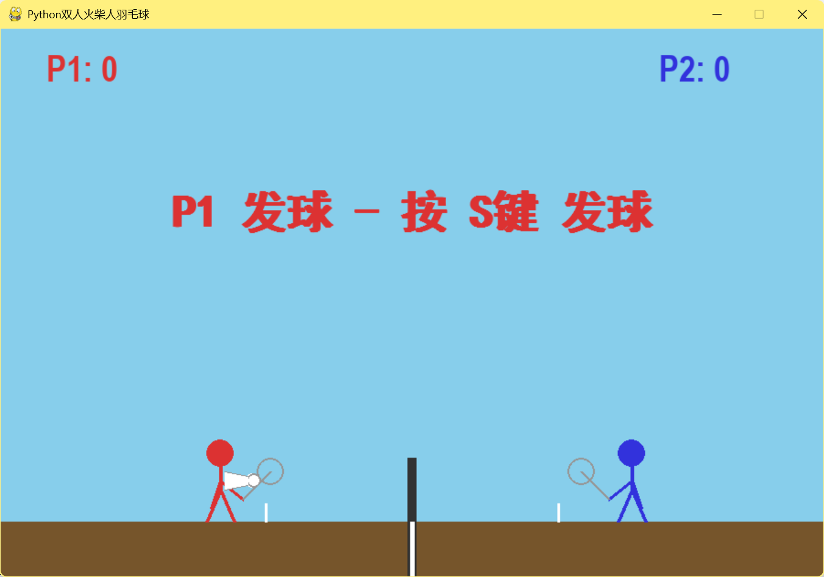
点击wad或↑←→移动,s↓发球
可以点击P暂停游戏等
